市立松山高中 98學年度下學期 高三社會組數學科第一次段考試題
範圍：選修（I）第一章 班級： 座號： 姓名：
一、多重選擇題 （20﹪）
1. 擲一公正的硬幣兩次，A 表第一次出現正面的事件，B 表第二次出現反面的事件，C 表正、反兩面各出現一次的事件，則 (Ａ) A 與 B 為獨立事件 (Ｂ) B 與 C 為獨立事件 (Ｃ) 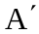 與 C 為獨立事件 (Ｄ) A ，B， C為獨立事件 (Ｅ) AB 與 C 為獨立事件。
2.考慮兩個隨機變數 X，Y，其取值如下
X＝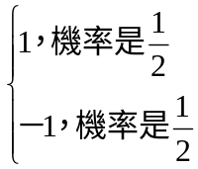，Y＝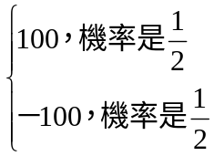，則下列敘述何者正確？
(Ａ) E（X）＝E（Y） (Ｂ) E（X²）＝E（Y²） (Ｃ) Var（X）＜Var（Y）
(Ｄ) E（X＋Y）＝E（X）＋ E（Y） (Ｅ) Var（aX+b）＝ aVar（X）+ b 其中 a,b 為實數。
3.某項研究在兩個不同時段隨機打電話，依時段與接通與否分類得到二維列聯表，則下列各選項何者正確？
 | 接通 | 未接通 | 合計
上午 | 1600 | 1400 | 3000
晚間 | 2400 | 600 | 3000
合計 | 4000 | 2000 | 6000
(Ａ)電話接通的比率為 (Ｂ)在晚間，接通電話的比率為 (Ｃ)電話接通中，是晚間撥打所占的比率為 (Ｄ)未接通的電話中，是上午撥打所占的比率為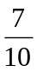 (Ｅ)電話接通與否與撥打電話時段無關。
4.設 X'＝50－2X，Y'＝5Y＋3，若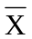＝20，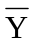＝10，樣本標準差 S_{X}＝5，S_{Y}＝4，X 與 Y 的相關
係數 r_{（X，Y）}＝0.7，求下列選項哪些是正確的？ (Ａ)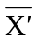＝10 (Ｂ) S_{X}'＝－10 (Ｃ) S_{Y}'＝23
(Ｄ) r_{(X'，Y')}＝0.7 (Ｅ) r_{(X'，Y')}＝－0.7。

二、填充題 （48﹪）
１.請排出下面○～○選項散佈圖中 x，y 的相關係數的大小次序（由小到大）。答： （Ａ）
○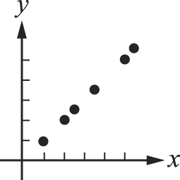○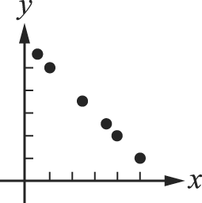○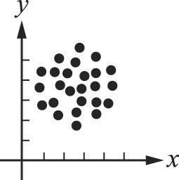○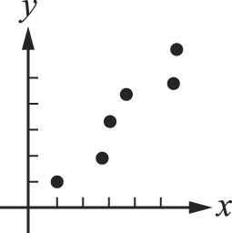○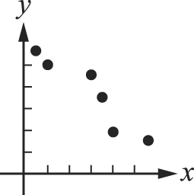
2.若 A，B 為兩事件，P（A∪B）＝，P（A∩B）＝，P（B'）＝，
則 P（B'｜A）＝ （Ｂ）
3.一火箭命中目標的機率每發皆為 0.2，若每發皆為獨立事件，則至少要發射 （Ｃ） 發，才能使至少命中一發之機率大於 0.8。（log2＝0.3010，log3＝0.4771）
4.一項胃冷凍治療胃潰瘍療效的隨機實驗結果，使用胃冷凍的 88 個病人中有 36 人症狀有改善，而安慰劑組的 72 個病人中有 30 人症狀有改善，若分別以 A₁，A₂ 表示症狀改善、未改善的事件，以 B₁，B₂ 表示使用胃冷凍與安慰劑的事件。試求：
(１) P（B₁）＝ （Ｄ） (２) P（B₁｜A₁）＝ （Ｅ） 。
5.在同時擲 2 個骰子的試驗中，把至少有一個出現 6 點的情形叫做成功，則由396個同學每個人同時擲 2 個骰子 的試驗中，成功次數的期望值為；標準差為。試求：
(１) 數對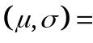 （Ｆ） (２) 成功次數超過130次的機率為 （Ｇ）
6.兩組變量 x 與 y 各有 10 個數，已知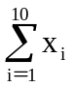＝11，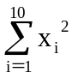＝32.1，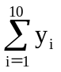＝14，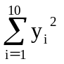＝39.6，
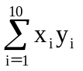＝28，則 x 與 y 的相關係數為 （Ｈ） 。

三、計算題 （第一題12%；第二題16%，共28﹪）
1.設一袋中有 1 個紅球，2 個黃球，3 個白球，一筒中有 10 支籤，其中 3 支有獎；今於袋中取一球，若為紅球則自筒中任取 3 支籤，若為黃球則抽 2 支，若為白球則抽 1 支，求：
- 至少抽得一支獎籤的機率為何？
- 已知至少抽得一支獎籤的情況下，只能抽得一支籤的機率為何？

2.下表為 6 位學生的智商分數與數學考試分數，
編號 | 1 | 2 | 3 | 4 | 5 | 6
智商分數 | 112 | 110 | 120 | 107 | 115 | 114
數學分數 | 82 | 78 | 83 | 74 | 76 | 81
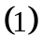求智商分數與數學考試分數相關係數。（以小數表示）
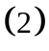求數學考試分數對智商分數的回歸直線方程式。
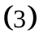若小丸子測得智商分數為103，可預估其數學成績為何？（四捨五入到整數位）

市立松山高中 98學年度下學期 高三社會組數學科第一次段考答案
範圍：選修（I）第一章 班級： 座號： 姓名：
一、多重選擇題 （20﹪）
1 | 2 | 3 | 4
(Ａ)(Ｂ)(Ｃ) | (Ａ)(Ｃ)(Ｄ) | (Ａ)(Ｃ)(Ｄ) | (Ａ)(Ｅ)

二、填充題 （48﹪）
Ａ | Ｂ | Ｃ | Ｄ
2,5,3,4,1 |  | ８ | 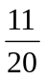
Ｅ | Ｆ | Ｇ | Ｈ
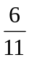 | 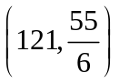 | 0.16 | 0.63

三、計算題 （第一題12%；第二題16%，共28﹪）
１．（1） 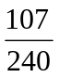 ２．（1）0.675
( 2 ) 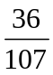 ( 2 ) 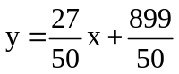 ( 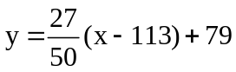 )
( 3 ) 74

